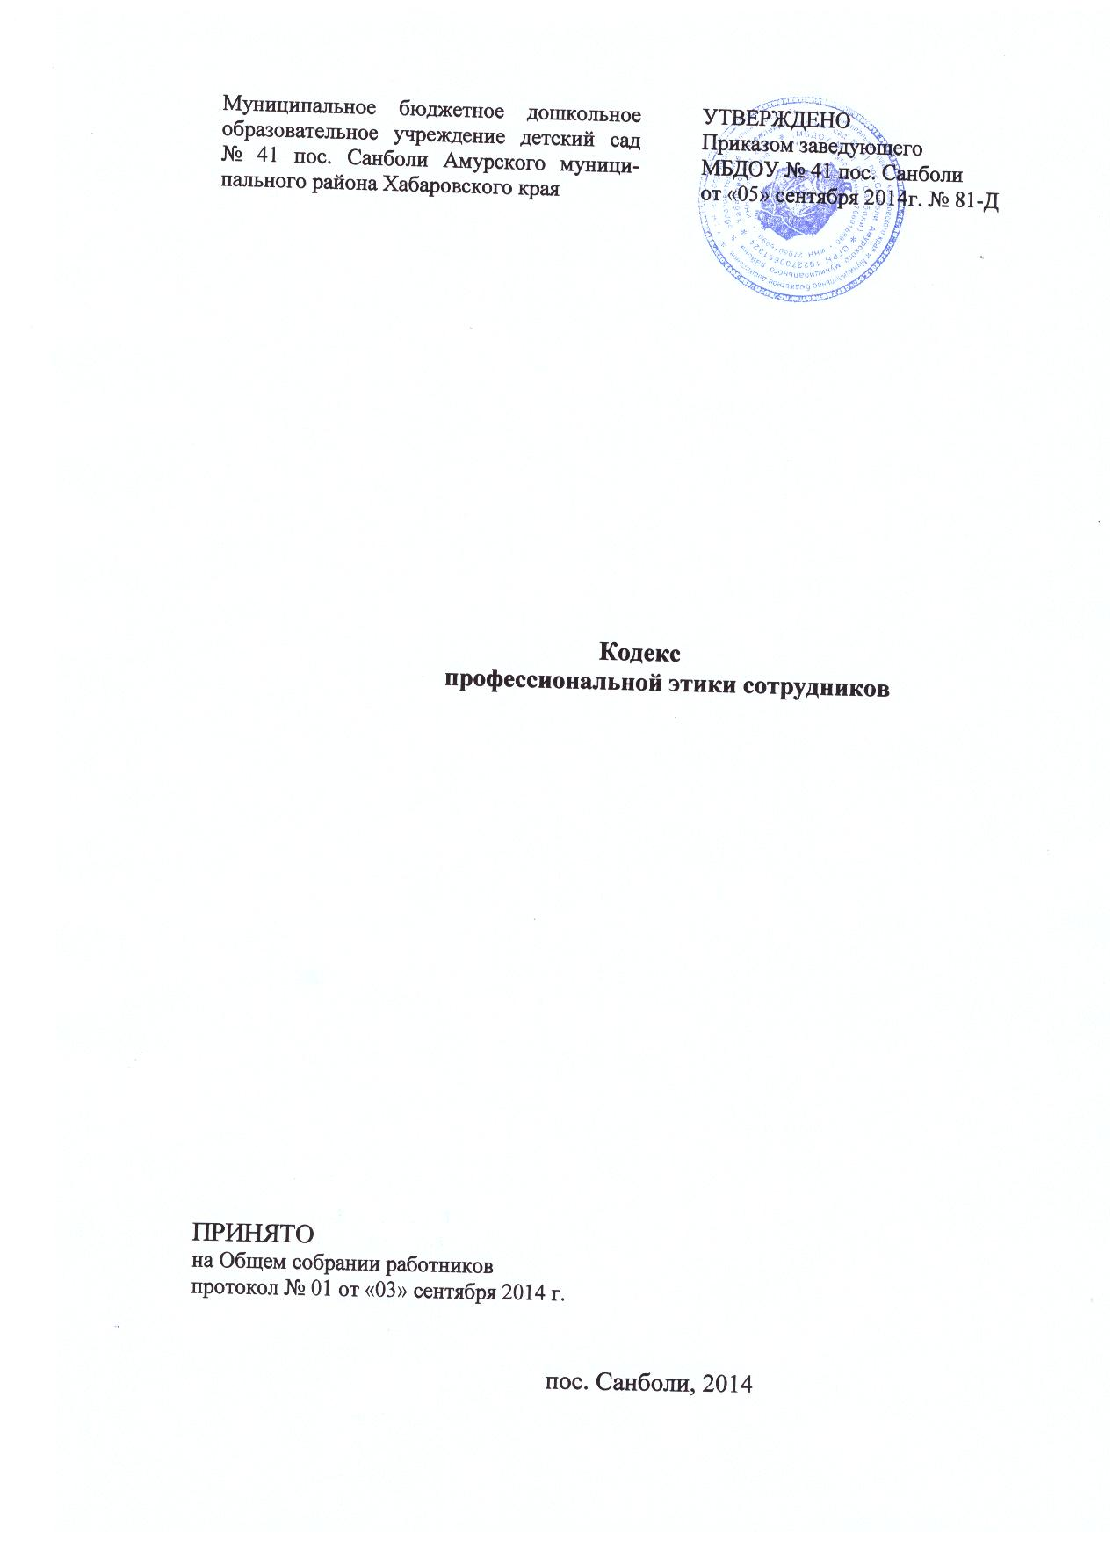
1. Общие положения

1.1. Кодекс профессиональной этики сотрудников Муниципального бюджетного дошкольного образовательного учреждения детского сада № 41 пос. Санболи Амурского муниципального района Хабаровского края (далее – Кодекс) разработан на основании положений Конституции Российской Федерации, Федерального закона от 29.12.2012 №273-ФЗ «Об образовании в Российской Федерации», в соответствии с законодательством РФ, международным правом, принятыми в обществе нормами морали и нравственности.
1.2. Кодекс представляет собой свод правил и принципов профессионального поведения сотрудника во время образовательного процесса (или) выполнения трудовой функции независимо от занимаемой ими должности.
1.3. Сотруднику, который состоит в трудовых отношениях с дошкольным образовательным учреждением (далее – ДОУ) и выполняет обязанности по обучению, воспитанию воспитанников и (или) организации образовательной деятельности, необходимо соблюдать положения Кодекса в своей деятельности.
1.4. Целями Кодекса являются: установление этических норм и правил поведения сотрудников ДОУ для выполнения ими своей профессиональной деятельности; содействие укреплению авторитета сотрудников ДОУ; обеспечение единых норм поведения сотрудников ДОУ.
1.5. Кодекс призван повысить эффективность выполнения сотрудниками своих трудовых обязанностей.
Кодекс служит основой для формирования взаимоотношений в системе образования, основанных на нормах морали, уважительном отношении к педагогической деятельности в общественном сознании, самоконтроле сотрудников ДОУ.

2. Основные термины и понятия

Для целей настоящего Кодекса используются следующие основные термины и понятия:
2.1. Педагогический работник – физическое лицо, которое состоит в трудовых, служебных отношениях с организацией, осуществляющей образовательную деятельность, и выполняет обязанности по воспитанию и обучению воспитанников.
2.2. Профессиональная этика педагогического работника (сотрудника образовательного учреждения) – система принципов, норм и правил поведения, действующая в отношениях работника с воспитанниками, их родителями (законными представителями) и другими работниками дошкольного учреждения.
2.3. Гуманность – принцип, а также соответствующие свойства характера, основанные на деятельном признании и уважении личности человека, содействие его благу без ограничения возможностей для свободы. Гуманность предполагает бескорыстное отношение к окружающим, сочувствие и поддержку, не причинение физических страданий и недопустимость унижения человеческого достоинства.
2.4. Законность – соблюдение сотрудником положений и норм законодательства РФ, устава и локальных нормативных актов дошкольного учреждения.
2.5. Справедливость – беспристрастное и нравственно должное отношение сотрудника к участникам образовательного процесса.
2.6. Профессионализм – обладание сотрудником знаниями, владение умениями и навыками, необходимыми ему для эффективной деятельности.
2.7. Ответственность – принцип, согласно которому сотрудник отвечает за совершенные поступки, действия (бездействие).
2.8. Солидарность – активное сочувствие сотрудника действиям или мнениям участников образовательного процесса.
2.9. Толерантность – терпимость к иному мировоззрению, образу жизни, поведению, национальности, вероисповеданию участников образовательного процесса.
2.10. Аморальный поступок – виновное деяние (действие или бездействие) сотрудника, грубо нарушающее нормы морали и нравственности, а равно способствующее совершению таких деяний со стороны воспитанника, отрицательно влияющее на выполнение им своих трудовых функций, унижающее честь и достоинство сотрудников перед воспитанниками и (или) их родителями (законными представителями).
2.11. Подарок – безвозмездная передача имущественных ценностей лицом, которому они принадлежат, в собственность другому лицу, за которую последнее лицо не обязано платить обычную цену.
2.12. Конфликт интересов – ситуация, при которой у сотрудника при осуществлении им профессиональной деятельности возникает личная заинтересованность (личный интерес) в получении материальной выгоды или иного преимущества и которая влияет или может повлиять на надлежащее исполнение сотрудником профессиональных обязанностей вследствие противоречия между его личной заинтересованностью и интересами воспитанника, его родителей (законных представителей), дошкольного учреждения, должностными интересами другого сотрудника.

3. Этические принципы и правила профессионального поведения

3.1. При выполнении трудовых обязанностей сотрудниками ДОУ следует исходить из конституционного положения о том, что человек, его права и свободы являются высшей ценностью, и каждый гражданин имеет право на неприкосновенность частной жизни, личную и семейную тайну, защиту чести, достоинства, своего доброго имени.
3.2. Принципами профессионального поведения сотрудника являются: гуманность, законность, справедливость, профессионализм, ответственность, солидарность и толерантность.
3.3. В своей деятельности сотрудник проявляет терпимость и уважение к обычаям и традициям народов РФ и других государств, учитывает культурные и иные особенности различных этнических, социальных групп и конфессий, способствует межнациональному и межконфессиональному согласию участников образовательных отношений, соблюдает правовые, нравственные и этические нормы.
3.4. Сотрудник осуществляет свою деятельность на высоком профессиональном уровне, постоянно стремится к совершенствованию своих знаний, умений, навыков, методологий обучения, занимает активную жизненную позицию.
3.5. Сотрудник дорожит своей репутацией и добрым именем дошкольного учреждения, подает своим поведением положительный пример всем участникам образовательного процесса.
3.6. Сотрудник соблюдает правила русского языка, культуру устной и письменной речи, не использует сам и не допускает использования в присутствии участников образовательного процесса ругательств, вульгаризмов, грубых или оскорбительных фраз.
3.7. При выполнении трудовых обязанностей сотрудник не допускает:
- любого вида высказываний и действий дискриминационного характера по признакам пола, возраста, расы, национальности, языка, гражданства, социального, имущественного или семейного положения, политических или религиозных предпочтений;
- грубости, проявлений пренебрежительного тона, заносчивости, предвзятых замечаний, предъявления неправомерных, незаслуженных обвинений;
- угроз, оскорбительных выражений или реплик, действий, препятствующих нормальному общению или провоцирующих противоправное поведение.
Сотрудникам следует проявлять корректность, выдержку, такт и внимательность в обращении с участниками образовательных отношений, уважать их честь и достоинство, быть доступным для общения, открытым и доброжелательным.
3.8. Сотрудник уважает честь и достоинство воспитанников и других участников образовательных отношений, защищает воспитанников от любых форм проявления жестокости и унижения.
3.9. Во взаимоотношениях с коллегами сотрудник обязан быть честным, справедливым, порядочным, с уважением относиться к их знаниям и опыту, при необходимости оказывать им профессиональную помощь и поддержку.
3.10. Сотрудник высказывает критику в адрес коллег аргументировано, конструктивно, без использования оскорбительных слов. Критике подлежат профессиональные действия, но не личность коллег.
3.11. Сотрудник не имеет право допускать негативные высказывания о своих коллегах и их работе в присутствии воспитанников и их родителей (законных представителей).
3.12. Сотрудники не вправе подвергать критике внутрисемейные ценности и верования воспитанников.
3.13. Сотрудники хранят в тайне информацию о воспитанниках, доверенную им участниками образовательного процесса, в т.ч. высказанное мнение о родителях (законных представителях), педагогах, за исключением случаев, предусмотренных законодательством.
3.14. Педагогический работник способствует реализации права на получение образования всех детей независимо от их пола, возраста, расовой и национальной принадлежности, а также религиозных убеждений, социального статуса, материального положения их родителей.
3.15. Педагогический работник стремится к повышению положительной познавательной мотивации у воспитанников, развивает у них активность, самостоятельность, инициативность, способность к труду, творческие способности, культуру здорового и безопасного образа жизни, нравственно-патриотические чувства.
3.16. В своей профессиональной деятельности педагогический работник:
учитывает особенности психофизического развития воспитанников и состояние их здоровья;
- применяет педагогически обоснованные и обеспечивающие высокое качество образования формы, методы обучения и воспитания;
- соблюдает специальные условия, необходимые для получения дошкольного образования детьми с ограниченными возможностями здоровья.
3.17. Педагогический работник может проводить педагогические исследования только при условии добровольного согласия участника образовательного процесса, принимающего участие в исследовании.
3.18. Педагогический работник добровольно и сознательно осуществляет помощь родителям (законным представителям) в решении вопросов, связанных с процессом обучения и воспитания их детей при их добровольном согласии.
3.19. Педагогический работник не вправе препятствовать родителю (законному представителю) воспитанника в выборе формы получения образования, в защите законных прав и интересов ребенка, в участии в управлении дошкольным учреждением.
3.20. Педагогический работник не вправе препятствовать родителю (законному представителю), решившему доверить дальнейшее развитие и воспитание своего ребенка другому педагогу.
3.21. Сотрудникам ДОУ надлежит принимать меры по недопущению коррупционно опасного поведения сотрудников, своим личным поведением подавать пример честности, беспристрастности и справедливости.

4. Конфликт интересов

4.1. Сотрудник должен избегать ситуаций, при которых у него может возникнуть конфликт интересов.
4.2. Конфликтом интересов в рамках настоящего Кодекса признается ситуация, созданная в результате столкновения личных интересов:
- сотрудника с интересами родителей (законных представителей) воспитанника;
- сотрудника с интересами воспитанника;
- сотрудника с интересами ДОУ;
- сотрудника с должностными интересами другого сотрудника.
4.3. Личный интерес понимается как желание, стремление, цель которого – получение личной выгоды, личного преимущества в ущерб интересам воспитанников, их родителей (законных представителей), ДОУ или должностным интересам другого сотрудника.
4.4. Примеры конфликта интересов:
- неисполнение сотрудников должностных обязанностей, несоблюдение социальных норм поведения в обществе, общении с воспитанниками, их родителями (законными представителями), коллегами понижает качество работы ДОУ, наносит моральный вред участникам воспитательно-образовательного процесса;
- проявление сотрудником дискриминации, унижения личного достоинства к воспитанникам, их родителям (законным представителям), другому сотруднику по признакам расы, религии, национальности, социального и имущественного положения;
- создание агрессивной рабочей обстановки в учреждении через замечания, невыполнение рекомендаций и указаний администрации, нежелание исправлять ошибки, грубость и другие действия дестабилизируют деятельность ДОУ и понижают качество воспитательно-образовательного процесса;
- разглашение сведений, составляющих служебную и коммерческую тайну, компрометирующих коллег, деятельность ДОУ, способствуют понижению репутации ДОУ;
- химические и нехимические психологические формы зависимого поведения (наркотическая, алкогольная, игровая, компьютерная, религиозная зависимость и табакокурение) могут дестабилизировать обстановку в ДОУ;
- использование финансовых и материальных ресурсов ДОУ в личных целях;
- проявление недисциплинированности, систематическое опоздание на работу, уход с работы раньше времени;
- неисполнение качественно и в срок конкретного задания;
- несоблюдение делового стиля общения и служебной субординации;
- ведение личных разговоров по служебному, сотовому телефону в рабочее время.
4.5. Правила предотвращения и устранения конфликт интересов:
- сотрудники должны незамедлительно информировать руководителя о любом случае конфликта интересов как в отношении себя лично, так и в отношении других сотрудников, воспитанников, родителей (законных представителей);
- каждая из сторон конфликта должна признать наличие конфликтной ситуации и необходимость соблюдать настоящий Кодекс;
- администрация ДОУ, профсоюзный орган, педагогический совет предоставляют сотруднику возможность совершенствования профессиональных и личностных качеств, мотивирует его, а если это необходимо, заставляет сотрудника воздерживаться от некоторых поступков, отклоняющихся от норм поведения, пытается исправить его различными методами, включая дисциплинарные меры в соответствии с ТК РФ.

5. Информация о документации

5.1. Сотрудники обязаны держать в секрете информацию личного характера о воспитанниках, их родителях (законных представителях), не подлежащую разглашению.
5.2. Не допускается разглашение информации, которая предназначена только для служебного пользования внутри ДОУ. Её разглашение может причинить вред репутации ДОУ.
5.3. Сотрудники должны соблюдать требования в отношении обмена внутрисадовской информацией и документацией, их хранения в соответствии с установленными правилами.
5.4. ДОУ обеспечивает конфиденциальность документов, содержащих медицинские и личные данные о сотрудниках и воспитанниках. Эти документы и информация не должны распространяться или обсуждаться за пределами ДОУ, за исключением случаев, одобренных самим сотрудником, родителями (законными представителями) воспитанников или предусмотренных требованиями закона.
5.5. Документы, данные, информация, отчеты, предоставляемые администрации ДОУ, родителям (законным представителям) воспитанников, должны быть полными и точными.
5.6. Сотрудник несет личную ответственность за достоверность информации, отчетов, документов, находящихся в его компетенции, а также за своевременность, грамотность их подготовки.

6. Имущество ДОУ

6.1. К имуществу ДОУ относятся не только помещение, мебель, мягкий инвентарь, ТСО, но и нематериальное имущество: внутрисадовская информация, интеллектуальная собственность, компьютерная база данных, методические разработки и др.
6.2. Сотрудники могут распоряжаться имуществом ДОУ в рамках своих полномочий.
6.3. Система телефонной связи, компьютерной системы ДОУ предназначена для служебных целей. Сотрудники вправе использовать эти системы в личных целях в минимальном объеме.
6.4. Использование имущества в личных целях является нарушением настоящего Кодекса.

7. Внешнее участие

7.1. Администрация ДОУ не вправе требовать от сотрудников пожертвований в фонд каких-либо политических групп или кандидатов, их поддержки или противодействия им.
7.2. Сотрудники могут заниматься разрешенной законом благотворительной и политической деятельностью в свободное от работы время. При этом они не должны использовать имущество ДОУ, выступать от имени детского сада или действовать как его представители.

8. Требования к внешнему виду сотрудников

8.1. Внешний вид сотрудника ДОУ при выполнении им трудовых обязанностей должен способствовать уважительному отношению к сотрудникам и образовательному учреждению и соответствовать общепринятому деловому стилю, который отличают официальность, сдержанность, аккуратность.
8.2. Во время выполнения своих должностных обязанностей сотрудник должен быть аккуратно одет. Одежда не должна быть яркой и вызывающей и противоречить общепринятым нормам приличия.
Приемлем деловой костюм (брючный, с юбкой или платьем) классического покроя спокойных тонов (верхняя и нижняя детали костюма могут отличаться по цвету и фасону). Брюки стандартной длины.
Допускается ношение строгой блузки с юбкой или брюками без пиджака или жакета.
Платье или юбка предпочтительно средней длины классического покроя.
Джинсы и одежда из джинсовой ткани классических моделей, однотонные, без стилистических элементов (крупные вышивки, бахрома, стразы, потертости, заклепки и т.п.)
Аккуратное, привлекательное сочетание брюк, юбок, блуз, трикотажных джемперов или кофт. Блузки спокойных тонов с длинными или короткими рукавами. В теплое время года допускается ношение футболок без символики.
В холодное время года допускается ношение теплых моделей свитеров, кофт, пуловеров и т.д. без ярких или экстравагантных элементов, отвлекающих внимание.
Чулки и колготы телесного или черного цвета ровной фактуры без яркого орнамента.
Спортивный костюм, спортивная обувь – для инструктора по физической культуре, для воспитателей во время проведения НОТ по физическому развитию.
Спецодежда – в соответствии с требованиями СанПин.
8.3. Не допускается ношение одежды, указывающей на принадлежность к той или иной национальности и религии.
8.4. Обувь предпочтительнее закрытая, для женщин – на невысоком каблуке.
8.5. Украшений должно быть минимальное количество, они не должны быть яркими и броскими.
8.6. Прическа, макияж и маникюр должны производить впечатление аккуратного и ухоженного человека. Макияж и маникюр должны быть нейтральных тонов.
8.7. Недопустимо наличие у сотрудника татуировок и пирсинга на открытых участках тела.
8.8. Парфюм не должен быть слишком резким, предпочтительны легкие запахи.
8.9. Выражение лица сотрудника, мимика, жестикулирование должны быть доброжелательными и располагающими к себе.

9. Ответственность за нарушение положений Кодекса

9.1. Соблюдение сотрудником положений настоящего Кодекса является одним из критериев оценки его профессиональной деятельности.
9.2. Нарушение сотрудником положений настоящего Кодекса рассматриваются на заседаниях коллегиальных органов управления, предусмотренных Уставом ДОУ, и (или) комиссиях по урегулированию споров между участниками образовательных отношений.
9.3. Соблюдение сотрудником положений Кодекса может учитываться при проведении аттестации педагогических работников на соответствие занимаемой должности, при применении дисциплинарных взысканий в случае совершения сотрудником аморального проступка, несовместимого с продолжением трудовых обязанностей, а также при поощрении сотрудников, добросовестно исполняющих трудовые обязанности.
9.4. При наличии в действиях (бездействии) признаков аморального поступка, сотрудник может быть подвергнут мерам дисциплинарного взыскания в соответствии с Трудовым кодексом Российской Федерации.

